Gazetka Szkolna
Rep rter
Luty 2013



SPECJALNE WALENTYNKOWE WYDANIE!

[Wybierz datę]

14 dzień lutego to wspaniała okazja, aby wyrazić Komuś, to co do niego czujemy, aby powiedzieć mu „Kocham Cię”. Na miłość nigdy nie jest za późno, na miłość nigdy nie jest za wcześnie, na miłość nie ma reguły... Ona po prostu jest. Najczęściej przychodzi do nas w najmniej oczekiwanym momencie, niejednokrotnie psując hierarchię codzienności…

Cytat numeru:
„Na miłość nigdy nie jest za późno, na miłość nigdy nie jest za wcześnie, na miłość nie ma reguły...”
A.Kalbarczyk

W ŚRODKU
Jak można powiedzieć komuś „Kocham Cię” w nietypowy sposób
10 najlepszych piosenek
o miłości „Reportera”
Reporterskim okiem na szklany ekran w wersji LOVE
Dzień Zakochanych
vs. Dzień Singla
Co uczniowie Zespołu Szkół
w Życzynie uważają na temat obchodzenia święta zakochanych

W tym numerze znajdziecie:
Z życia szkoły- Czyli co u Nas nowego s.2
Kocham Cię- W nietypowy sposób s.3
Dzień Zakochanych vs Dzień Singlas.5
Czym jest miłość- Zastanawiałeś się już? s.3
Bezkresna „Studnia miłości”…s.4
Wasze zdanie na temat Walentynek- Sondas.5
Na szklanym ekranie- „Reporter” wybiera
najlepszy film o miłości s.4
Moje pasje- cykl „Zagadek kosmosu”s.6
Porady językowes.7
Krótka piłka- Najnowsze informacje ze świata sportus.7
Na luzie- moda, humor i muzykas.8

Z życia szkoły

Zabawa Choinkowa
26.01.2013r.
Nasza szkoła również świętowała karnawał. Jak każdego roku, odbyła się "zabawa choinkowa", której głównymi organizatorami są rodzice. Zabawa odbyła się 26.01.2013r, w godzinach 16:00- 22:15. Za oprawę muzyczną odpowiedzialny był zespół muzyczny "Grand". Dzieci
i młodzież mogli liczyć również na poczęstunek przygotowany przez rodziców. Wszyscy cieszyli się tym bardziej, że następnego dnia zaczynały się ferie zimowe.
Konkurs przedmiotowy z j. rosyjskiego
Magdalena Sowińska uczennica kl. III gim zdobyła tytuł finalisty w wojewódzkim etapie konkursu Języka Rosyjskiego.
Gratulujemy!

Z życia szkoły
„ODKRYWAMY PRZYRODNICZE SKARBY MAZOWSZA”
Uczniowie Zespołu Szkół w Życzynie
brali udział w projekcie pt.: „Odkrywamy przyrodnicze skarby Mazowsza”. Zadaniem projektowym było przygotowanie artykułu prasowego
dla ogólnopolskiego miesięcznika „Przyroda Polska”. Do zrealizowania projektu uczniów miały przygotować, prowadzone przez specjalistów, warsztaty dziennikarskie oraz plener fotograficzny. Efektem tego projektu było opublikowanie w lutowym numerze „Przyrody polskiej” artykułu „Biegiem niestrudzona” Aleksandry Kalbarczyk,
uczennicy klasy III gimnazjum.
Karolina Czechowska kl. IIIgim
Nie tylko
„Kocham Cię”…
…słowa, które każdy z Nas chciałby usłyszeć, wiedząc, ze są one powiedziane szczerze, a uczucia w sercu niczym nie różnią się od tych, które deklarujemy. Jeśli chcecie zaskoczyć swoją drugą połówkę, wyznajcie jej miłość w nietypowy, oryginalny sposób. Oto nasze podpowiedzi:
Te dua
-po albańsku
I love you
-po angielsku

Ohiboka
-po arabsku

Obiczam te
-po bułgarsku

Czym jest miłość?
Miłość można interpretować na wiele sposobów. Każdy ma swoja własną definicję miłości. Zapytałam o to kilka osób, słysząc następujące odpowiedzi:

„Miłość to przede wszystkim dążenie do szczęścia osoby kochanej. Miłość, to nie ja, to nie Ty, ale już My. Wtedy stajemy się całością z drugą osobą. Miłość to uczucie najpiękniejsze, jakie może nas spotkać w życiu. Miłość trzeba pielęgnować, dbać
i walczyć o nią.”
„Miłość kojarzy mi się z wesołymi przeżyciami oraz miłym tematem do rozmów. Czasem bywa bolesna.”
„W myśl słów Marqueza- Jest brzydki
i smutny […] ale On cały jest miłością”
Na pytanie odpowiedzieli: K. Czechowska, W. Dudkowska, A. Kalbarczyk, M. Konopka, M. Matusiak, N. Paćkowska,
Woai ni
-po chińsku
Miluji te
- po czesku

Je t´aime
- po francusku

Te amo
-po łacinie

Ja ljubljutiebja
- po rosyjsku

Ti amo
-po włosku
Natalia Paćkowska kl. IIgim
„Dla całego świata możesz być nikim, dla kogoś możesz by całym światem- te słowa najpiękniej wyrażają istotę miłości.”
„Dla mnie miłość jest to szczególne silne uczucie, którym obdarza się tylko naj- ważniejszą osobę w naszym życiu. Jeśli jest to prawdziwa miłość, to potrafi się wybaczyć drugiej osobie.. mimo wszystko.”
„ Miłość to żaden film w żadnym kinie, ani róże, ani całusy małe, duże. Ale miłość - kiedy jedno spada w dół, drugie ciągnie je ku górze.”
A jaka jest Twoja definicja miłości?
Aleksandra Kalbarczyk kl. III gim

NA SZKLANYM EKRANIE
„Dear John”
W miłości wszystko wydaje się proste. Są to jednak tylko mylące pozory. Dwa różne światy. Ona, pogodna studentka z planami
na przyszłość, on- żołnierz z Afganistanu. Czy ich wakacyjne spotkanie, które przerodziło się w miłość przezwycięży tak wielką przepaść? Film ten wydaje się być lekką opowiastką o miłości dwojga młodych ludzi, a tak naprawdę jest wzruszającym,
pełnym życiowych mądrości- melodramatem.
W rolach głównych Amanda Seyfried i Channing Tatum.

Karolina Czechowska kl. III gim

Studnia
miłości
W jednym momencie zmienia się cały świat.. Serce zaczyna bić szybciej, pojawiają się motyle w brzuchu, emocje biorą górę… Tak, to właśnie miłość.
Dla niejednego człowieka wyrażanie emocji jest trudne, czasami się boi, czasami nie potrafi… jeszcze trudniej jest rozmawiać
o uczuciach. Jednym z najtrudniejszych
do opanowania uczuć jest miłość. Trudno wyrazić, czym ona jest. Można powiedzieć,
że miłość jest studnią, która nie ma końca, gdyż, to co niesie ze sobą, nie jest zliczone w żadnych jednostkach. Nie można jej się nauczyć, nie można nauczyć się, jak należy kochać drugiego człowieka, bo każdy jest inny i każdy potrzebuje innej miłości. Jeden większej, drugi mniejszej, ale każdemu jest ona potrzebna. Jest ona niemalże tak niezbędna jak tlen, bo dzięki niemu żyjemy, dzięki miłości też codziennie wstajemy
z łóżka, nawet wtedy, gdy nie mamy na
to najmniejszej ochoty.

Miłość nie zmusza nas do niczego, ale pod jej wpływem i dla niej jesteśmy gotowi się zmienić. „Miłość uskrzydla, uczy latać”, miłość pozwala przekraczać granice, pozwala przekroczyć samego siebie i osiągnąć szczęście. Miłość wtedy jest piękna, gdy wychodzi z obydwu stron i gdy widzi jeden, wspólny cel, gdy zrodzi się w dwóch sercach, a każde z nich nie bije już tylko po to, żeby żyć, tylko po to, aby dać z siebie jak najwięcej drugiemu, aby zatracić się w sobie bezkońca
i nigdy już więcej nie utonąć w miłosnej studni.

Aleksandra Kalbarczyk kl. III gim.

Dzień Zakochanych
vs Dzień Singla

Zarówno jedno jak i drugie święto dotarło do Polski z Zachodu. Dzień Zakochanych, czyli popularne Walentynki obchodzone są 14 lutego, natomiast dzień później- 15 lutego- swoje święto mają samotne serca.
Nazwa Walentynki pochodzi od imienia świętego, którego w tym dniu wspominamy- Walentego-rzymskiego biskupa żyjącego w IIIw.n.e. Dzisiaj jest on patronem zakochanych, jak również chorych na epilepsję.15 lutego wspominamy Świętego Faustyna, męczennika żyjącego w IIw.n.e. Jest on patronem samotnych serc, stąd tego dnia obchodzimy Dzień Singla.
Dzień Zakochanych jako pierwszy przed Dniem Singla dotarł do Polski, choć i tak późno, bo dopiero w latach 90 XXw.
O Dniu Singla wie tak naprawdę niewiele osób. Skąd pomysł na takie święto? Odpo-wiedzią może być również pytanie:
Skąd pomysł na Święto Zakochanych?
Czy uważasz, że święto zakochanych ma sens?
Postanowiliśmy przeprowadzić sondę, w której zapytaliśmy, czy według nich obchodzenie dnia Świętego Walentego ma sens. Przedstawiamy Wam procentowy udział odpowiedzi jakie otrzymaliśmy.
Sondę przeprowadzili uczniowie klasy III gimnazjum: Adam Kalbarczyk i Jakub Krogulec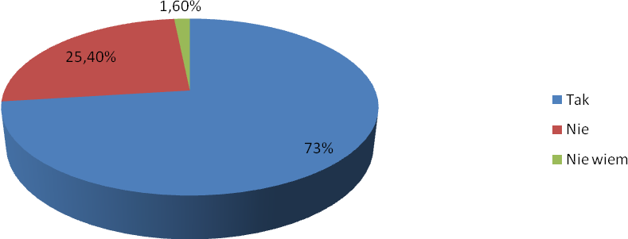

Jeżeli osoby, które znalazły już swoją drugą połówkę, moją swoje święto, to niech takie maja też osoby, której takowej ciągle szukają. Niektórzy uważają, że zarówno jedno jak
i drugie święto nie ma sensu, ze to tak jakby świętować dzień włosów naturalnych
i ufarbowanych, inni z kolei twierdzą, że takie dni są w kalendarzu jak najbardziej potrzebne. Dzień Singla jest swego rodzaju alternatywą do obchodzonych dzień wcześniej walentynek.
Czy warto by singlem? Jak we wszystkich przypadkach znajdziemy złe i dobre strony. Nie jest się od nikogo zależnym, można robi co się chce, nikt Cię nie kontroluje ale nikt też Cię nie przytuli, nie wysłucha, nie uleczy rany zbolałego serca…
Pomimo tego, że święto zakochanych obchodzone jest w jednym z najzimniejszych miesięcy w roku, to żar zakochanych serc, na pewno, rozgrzeje do czerwoności dusze i ciała osób, które wpadły w sidła miłości. Dzień Singla, również wypada w zimowy dzień, lecz nie ma to różnicy gdyż jego serce, cały czas jest gorące i otwarte na miłość…
Aleksandra Kalbarczyk kl. IIIgim
Moje pasje

Zagadki Kosmosu
Czy Wszechświat jest dziurawy?

Czarna dziura jest to masywny obiekt, którego pole grawitacyjne jest tak silne, że nawet światło nie jest w stanie go opuścić. Jest końcowym stadium ewolucji bardzo masywnych gwiazd i ważnym elementem budowy wielkich galaktyk.
Pierwsze wzmianki o czarnych dziurach pojawiły się pod koniec XVIII wieku. Od tamtego czasu naukowcy dowiedzieli się o nich stosunkowo mało. Jedną z nowości było to, że wciągają one wszystko (od pyłu, poprzez planety, aż do gwiazd), co przekroczy horyzont zdarzeń, czyli jest to miejsce bez powrotu. Po przekroczeniu horyzontu zdarzeń zostalibyśmy rozerwani na atomy, a potem wchłonięci. Jednak niektórzy naukowcy wierzą, że czarne dziury są portalami do wszechświatów równoległych. Dzisiaj znamy już wiele miejsc we Wszechświecie, w których się one znajdują. Jedno z takich miejsc jest w centrum Drogi Mlecznej (galaktyki, w której mieszkamy) oraz
w systemie Cygnus X-1 w konstelacji Łabędzia, gdzie prawdopodobnie dochodzi do ,,pożerania’’ gwiazdy sąsiadującej z czarną dziurą. Powstaje zatem pytanie, jak taką czarną dziurę zaobserwować. Brytyjski fizyk i specjalista od czarnych dziur – Stephen Hawking – opisuje ten problem
w ten sposób: „Przypomina to trochę szukanie czarnego kota w piwnicy
z węglem”.

Wiadomość z ostatniej chwili:
W 2013 roku do czarnej dziury
w centrum naszej Galaktyki zbliży się chmura gazu. Będzie to wyjątkowa okazja, by zaobserwować, w jaki sposób supermasywna czarna dziura pochłania materię.
Marek Łysiak kl. VI
Bibliografia:
„Kosmos Tajemnice Wszechświata. Encyklopedia Astronomii i Astronautyki”
Wydawca: Amermedia Sp. z o. o.
„Astronomia bez tajemnic. Poznaj fascynujący świat planet i gwiazd”
Przemysław Rudź, wyd. Samo Sedno
Krótka Piłka

Urszula Radwańska awansowała
do drugiej rundy turnieju w Dausze
22-letnia Urszula Radwańska wygrała
z młodszą od siebie Ukrainką NadiąKiczenok (6:1, 6:0) w meczu pierwszej rundy turnieju WTA na kortach w Dausze. Mecz trwał tylko 53 minuty. Polka odnotowała cztery asy serwisowe i wykorzystała pięć
z sześciu okazji na przełamanie.
Sama obroniła trzy "break pointy".
Radwańska w kolejnej rundzie zmierzy się
z Włoszką Robertą Vinci.

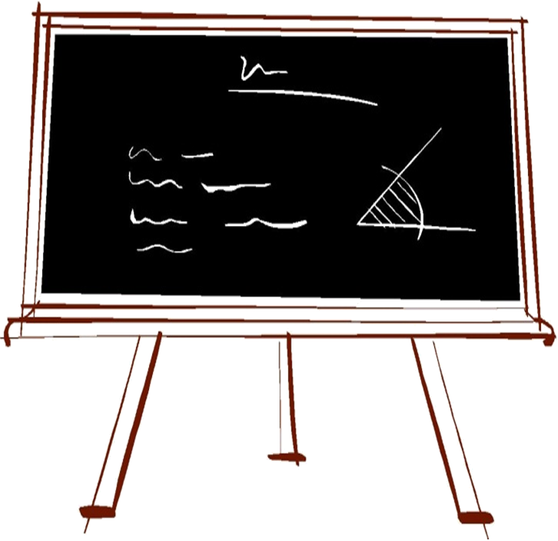

Lekcja 4
Temat: Porady językowe
Abrewiatura - jest to tak zwany system skrótów, który stosowano w starożytnych i średniowiecznych pismach
lub w notacji muzycznej.
Na podstawie:www.wikipedia.pl
Magdalena Konopka kl. II gim

Przemysław Saleta -Andrzej Gołota
Przed walką 45-latków w trójmiejskiej Ergo Arenie nieoficjalnie mówiło się, że dla obydwu jest ona pożegnaniem z ringiem. Gołota jednak nie wyklucza kolejnych występów.

Skoki narciarski
Klasyfikacja ogólna:
1.Gregor Schlierenzauer
2.Anders Bardal
3.Severin Freund
4.Anders Jacobsen
5.Kamil Stoch
Kamil Stoch jako jedyny z Polaków dostał się na tak wysoką pozycję w klasyfikacji ogólnej. Niedaleko za nim na liście jest na 18 miejscu Maciej Kot.
Natalia Paćkowska kl. II gim
Naluzie☺
Sprzedawca wyjaśnia klientowi zasady zakupu towaru na raty:
- Płaci pan z początku małą sumę,
a potem nie płaci pan ani grosza przez pół roku.
Klient:
- To pan mnie zna?

10 piosenek o miłości:
1. Chłopcy z Placu Broni- Kocham Cię
2. Natalia Kukulska- Zakochani
3. Queen- Love of my life
4. Myslovitz- My
5. Iga Porada- Mały Książę i Róża
6. One Republic- Apologize
7. Celine Dion- My heart will go on
8. Dżem- Chcę Ci coś opowiedzieć
9. Perfekt- Kołysanka dla nieznajomej
10. Piotr Rubik- Psalm dla Ciebie

Słyszałem w radiu, że jutro ma być 2 razy zimniej niż dzisiaj. Nie mogę się już doczekać, co z tego wyniknie. Dziś jest
0 stopni...☺


MODA
Jeżeli w walentynkowy wieczór nie chcesz wskakiwać
w sukienkę czy zmysłowe koronki wybierz zabawny
t-shirt z sercem, taki na pewno też zrobi wrażenie.

Karolina Czechowska, Weronika Dudkowska,Aleksandra Kalbarczyk
Reporter
Gazetka Szkolna
Zespół Szkół w Życzynie
Redaktor naczelny: Aleksandra Kalbarczyk (kl. III gim)
Redaktorzy: Karolina Czechowska (kl. III gim), Weronika Dudkowska (kl. II gim), Adam Kalbarczyk
(kl. III gim), Magdalena Konopka (kl. II gim), Jakub Krogulec (kl. III gim), Natalia Paćkowska (kl. II gim)
Opiekun: p. Małgorzata Matusiak - Gruszka
e-mail: reporter.zyczyn@wp.pl

